**湘电电子采购平台**

**用户密码以及CA锁密码、邮箱的更改函**

湘电招标采购中心：

我公司因业务需要，需重置“湘电电子采购平台”上的 🞎注册邮箱 🞎用户密码 🞎 CA及签章密码，如需确认请联系以下人员，并予以办理：

联系人： 身份证号： 联系电话： 电子邮箱：

联系人身份证（背面）：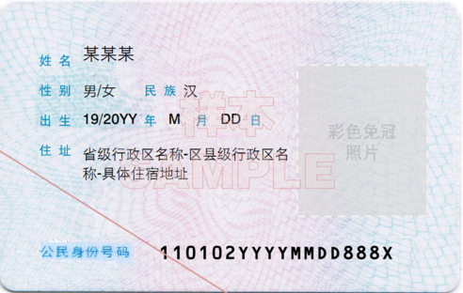

联系人身份证（正面）：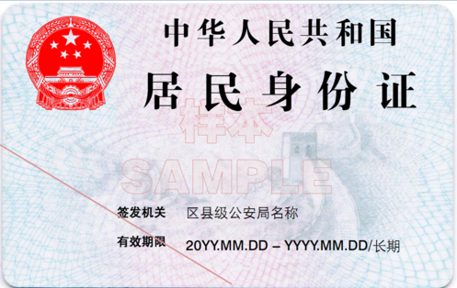

法人签章：

单位公章：

日 期：